**Формирование собственно пространственных представлений**

***ЦЕЛИ ЭТАПА: вербально охарактеризовать расположение двух объектов относительно друг друга непосредственно в схеме собственного тела по вертикальной оси, введение предлогов «над», «под», «между*».**

**ЗАНЯТИЕ №1**

**Автор:** Огурцова Ирина Владимировна

педагог – психолог высшей квалификационной

категории МДОУ № 20 «Ёлочка»

***Цель:***учить анализировать собственное лицо перед зеркалом по вертикальной оси, закреплять названия частей тела и лица, активизировать в речи детей понятия «выше всего», «ниже всего», развивать соматотактильные ощущения

***Материал***: большое зеркало, маленькие зеркала на подставке на каждого ребенка, карточки к упражнению «Помоги художнику».

**Ход занятия.**

***1. Организационный момент.***

**Пальчиковая игра «Птички – пальчики»*.***

*Игра может проводиться на первом этапе по показу взрослого, затем по словесной инструкции( как перед большим зеркалом, так и без него).*

Птички-пальчики летали,

Птички – пальчики устали, - *дети делают взмахи кистями рук*

Полетели, полетели («*крылышками»)*

И ко мне на носик (брови, колени …) - *пальцами обеих рук дотрагиваются*

Сели *до названной взрослым части тела*

Посидели, погалдели, *легкое постукивание кончиками пальцев*

Пошумели, пошумели *по названной части тела*

Птички дальше полетели. - *«крылышки»*

*Игра повторяется несколько раз. Каждый раз называется новая часть тела или лица.*

*Окончание игры проводится следующим образом*:

Пошумели, пошумели

И в окошко улетели - *дети делают движение кистями рук*

Шух-шух-шух *в сторону окна*

***2 Новый материал.***

**Работа перед зеркалом: «Мое лицо»** *Взрослый вместе с детьми рассматривает лицо в зеркале. Определяется центр лица (нос). Далее взрослый совместно с детьми, на уровне соматотактильные ощущений, определяет расположение частей лица.*

**Игра «Путешествие ладошки»:** если ладошка поедет вниз, то что встретит? Если вверх? И т. д*. Одновременно дети ладонью поводят по лицу и определяют части лица, которые « встречаются» на пути. Давайте припомним: что ладошка встречала внизу, кого вверху?*

**Игра-беседа*.* «Я загадаю то, что ниже (выше), чем…»** *игра проводится перед зеркалом.*

**Игра «Назови адрес*».*** *Взрослый дает образец*: «Нос находится ниже, чем глаза, но выше, чем губы». Детям предлагается «назвать адрес» глаз, бровей, рта, лба и т.д. Дети определяют, что выше всего, что ниже всего находится на лице?

***3.Физкультминутка***

Нам пора передохнуть

Потянуться и вздохнуть

Прочь прогоним лень и скуку

Разомнем сначала руки

Покрутили головой

И усталость вся долой**!**

***4. Практическая работа.***

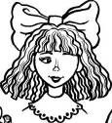

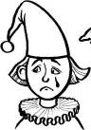

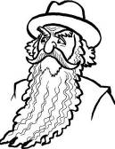

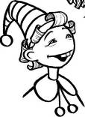

**Упражнение «Помоги художнику»:** Рассмотри портреты. Что забыл нарисовать ху­дожник? Без каких частей лица остались кукольные герои? *(Буратино остался без носа и* т. д.) Дорисуй недостающие части лица героям сказки и раскрась портреты.

***5. Итоги занятия****.*

Что запомнили?

Что понравилось?

**ЗАНЯТИЕ № 2**

**Автор:** Огурцова Ирина Владимировна

педагог – психолог высшей квалификационной

категории МДОУ № 20 «Ёлочка»

***Цель***: продолжать учить анализировать лицо (картинка) по вертикальной оси, вербально обозначать расположение частей тела в пространстве. Закреплять названия частей лица, тела и частей предметов одежды. Работа по вертикальной оси «выше-ниже», активизация предлогов «над», «под», понятий «выше, чем …», «ниже, чем …».

***Материал****:* плакаты с изображением лица человека в полный рост (плакаты из набора демонстрационного материала «Формирование представлений о схеме собственного тела» Н.Я.Семаго), шаблоны с изображением контура лица, фигуры человека, разноцветные пятна, которые закрепляются на плакатах, цветные карандаши на каждого ребенка, зеркало.

**Ход занятия.**

***1. Организационный момент: « Птички – пальчики» (см. занятие №1)***

***2. Повторение пройденного материала:***

- Это Незнайка. Познакомьтесь с ним. Давайте рассмотрим его лицо.

*Работа со схемой-плакатом «Наш Незнайка*» - *повторение названий и расположения частей лица.*

«Что находится над…» (под, между)

«Угадай до чего дотронусь (лицо)» - *соматотактильные пробы.*

***3.Новый материал****.*

**Игра перед зеркалом«Я загадаю*…»***

*Взрослый загадывает какую-либо часть лица, объясняя ее расположение с помощью предлогов «над», «под», «между», «выше, чем,…», «ниже, чем…». Далее детям предлагается самостоятельно составить загадки (предварительно взрослый дает образец).*

***4.Физкультминутка***  *(дети выполняют действия в соответствии с текстом).*

Давай с тобой попрыгаем

И ножками подрыгаем.

Раз прыжок и два прыжок

Поактивнее, дружок.

Все, закончилась зарядка,

Мы пройдемся для порядка,

Остановимся и снова

Мы к занятиям готовы.

***5.Практическая работа.***

**Игра «Грязнуля».** На вертикальной плоскости закрепляется плакат «Наш Незнайка»- изображение лица с цветными пятнами.

- Наш Незнайка любит рисовать, но делает это очень не аккуратно. Сегодня он тоже рисовал и испачкал лицо, но зеркала у него с собой не было. Давайте ему поможем и подскажем, где ему надо протереть лицо.

*Дети «подсказывают», где у Незнайки пятно (над бровью, под носом).*

*Далее детям предлагается работа с шаблонами в парах. Дети придумывают задания самостоятельно. Один ребенок придумывает, где должно быть пятно у Незнайки, а другой заданным цветом рисует это пятно. Затем рисовавший ребенок спрашивает: «Где у Незнайки пятно?», а другой ребенок отвечает, используя понятия «выше ,чем», «ниже, чем».*

*«Выше, чем губы, но ниже, чем нос»).Потом дети меняются ролями.* 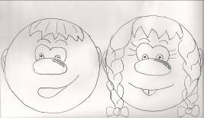

*Аналогично проводится работа с частями тела «Незнайка красил забор» и с предметами одежды*

*«Незнайка гулял».* 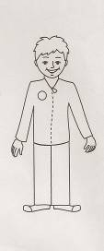

*Проверка правильности выполнения задания может проводиться как взрослым, так и самими детьми.*

*6.* ***Итоги занятия****.*

**ЗАНЯТИЕ № 3**

**Автор:** Огурцова Ирина Владимировна

педагог – психолог высшей квалификационной

категории МДОУ № 20 «Ёлочка»

***Цель****:* продолжать анализировать собственное тело по вертикальной оси, развивать соматотактильные ощущения, соотносить названия частей тела и название деталей одежды, продолжать активизировать в речи предлоги вертикальной оси.

***Материал***: плакаты с изображением лица, человека в полный рост (плакаты из набора демонстрационного материала «Формирование представлений о схеме собственного тела» Н.Я.Семаго), шаблоны с изображением. предметов одежды, разноцветные пятна, которые закрепляются на плакатах, цветные и простые карандаши на каждого ребенка, зеркало, ластик.

**Ход занятия**

***1.Организационный момент: « Птички – пальчики» (см. занятие №1)***

***2. Повторение:***

**Упражнение «Солнечный зайчик» (***первоначально упражнение проводится с открытым, потом с закрытыми глазами)*.

Солнечный зайчик заглянул тебе в глаза. Закрой их. Он побежал по лицу, нежно погладь его ладонями: остановился на лбу, прыгнул на брови, глаза, нос, щеки, на верхнюю губу, нижнюю губу, подбородок. Поглаживай его аккуратно, чтобы не спугнуть. Погладь голову, шею, руки, ноги. Он забрался на плечи, грудь, животик, погладь его там. Солнечный зайчик любит и ласкает тебя, а ты погладь его и подружись с ним.

*Педагог называет куда прыгнул солнечный зайчик, а в закреплении ребенок - ведущий называет, остальные показывают или наоборот ведущий показывает куда прыгнул солнечный зайчик, а дети называют.*

***3.Новый материал***

**Работа перед зеркалом***: схема строения тела.*

«Что выше, что ниже?» (рука: ПАЛЬЦЫ, ЛАДОНЬ, ЗАПЯСТЬЕ, ЛОКОТЬ, ПЛЕЧО), аналогично: тело, ноги.

**Игра «Путешествие ладошки»** - схема тела (с закрытыми глазами). Ладонь ребенка «путешествует» по руке, ноге, торсу.

**Игра «Угадай, до чего я дотронулась?» -** соматотактильные пробы.

***3.Физкультминутка (см. занятие № 1)***

**Игра «Постирушки»** поводится аналогично **игре «Грязнуля»**

На вертикальной плоскости помещаются соответствующие плакаты с закрепленными на них цветными пятнами.

-Ребята, вы, наверно помните, что Сережа очень любит рисовать, но ему еще не просто сделать это аккуратно, вот он и пачкается все время. Пачкает он не толь ко лицо и тело, но и одежду. Давайте объясним Сереже, что рисовать следует аккуратно, чтобы не пачкаться.

Если мальчик испачкает шею, то на какой детали одежды может появиться пятно?

*(ответы детей)* Правильно, можно испачкать ворот рубашки. А если испачкано запястье? Локоть? Колено? И т. д.

-Посмотрите на плакат. Сколько пятен на одежде у мальчика вы видите? Если у Сережи пятно на манжете, то какую часть руки испачкал мальчик? (Таким образом, игра проводиться для всех частей тела) А теперь давайте поможем мальчику снова стать чистым, устроим постирушки. Если вы правильно укажете «адрес» пятна, то пятно исчезнет, и одежда снова станет чистой.

*Данная часть игры проводиться как игра «Грязнуля». Если дети верно отгадывают часть одежды, то взрослый убирает пятно с плаката.*

***5.Практическая работа*** (можно предложить вариант для девочек и мальчиков)

*1. Далее дети могу продолжить* **работу на шаблонах с изображением одежды***. Взрослый использует предлоги вертикальной оси (под воротом, над карманом, выше брюк, но ниже рубашки и т. д.) Вначале дети рисуют пятна простым карандашом по заданию взрослого, а затем стирают их, загадывая «адрес» пятна друг другу. Для этой части игры детям можно выдать ластики для «постирушек».*

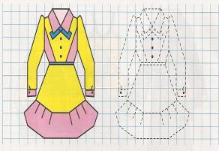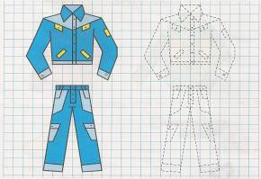

2. **Обведите по точкам.**

***6.Итоги занят***

**ЗАНЯТИЕ №4**

**Автор:** Огурцова Ирина Владимировна

педагог – психолог высшей квалификационной

категории МДОУ № 20 «Ёлочка»

***Цель*:** закреплять умение анализировать тело по вертикальной оси на картинке, активизировать в речи понятия « выше, чем..», «ниже, чем…», «выше», «ниже», «над», под».

***Материал:*** плакаты с изображением лица, человека в полный рост (плакаты из набора демонстрационного материала «Формирование представлений о схеме собственного тела» Н.Я.Семаго), шаблоны с изображением контура лица, фигуры человека, разноцветные пятна, которые закрепляются на плакатах, цветные карандаши на каждого ребенка, зеркало.

**Ход занятия**

***1.Организационный момент:***

**Игра «Ухо — нос».** По команде «Ухо!» дети должны схватиться за ухо, по команде «Нос!» — за нос. Ведущий выполняет вместе с детьми действия по ко­манде, но через некоторое время «ошибается». Дети, не обращая внима­ния на «ошибки» ведущего, должны показывать только ту часть лица, которая называется ведущим.

***2.Повторение***

Работа со схемой-плакатом «Наш Сережа»,

**Игра «Как Сережа умывался»** проводится аналогично **игре «Грязнуля**», но в этом варианте дети самостоятельно указывают ведущему откуда нужно убрать пятно.

***3.Новый материал***

Взрослый предлагает детям рассмотреть плакат. Дает детям образец: *«Колено ниже,* *чем кисть, но выше, чем ступня».*

**Игра «Я загадаю, ты загадай**» (см.занятие №1*) - важно активизировать в речи конструкции, данные в образце.*

***4.Физкультминутка***  *(дети выполняют действия в соответствии с текстом).*

Давай с тобой попрыгаем

И ножками подрыгаем.

Раз прыжок и два прыжок,

Поактивнее, дружок.

Все закончилась зарядка,

Мы пройдемся для порядка.

Остановимся и снова

Мы к занятиям готовы.

***5.Практическая работа***

*Рисование «Дорисуй недостающую деталь» (шаблоны рисунков фигур кукол с недорисованными деталями - кисть руки, колено, локоть, ступня).*

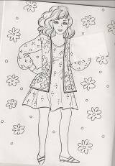 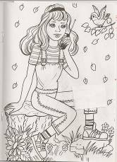 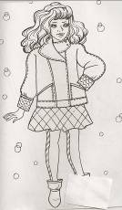 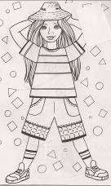

***6.Итоги занятия.***

**ЗАНЯТИЕ № 5**

**Автор:** Огурцова Ирина Владимировна

педагог – психолог высшей квалификационной

категории МДОУ № 20 «Ёлочка»

***Цель:*** учить анализировать взаиморасположение объектов по вертикальной плоскости через представления «выше, чем…», «ниже, чем…», формировать понимание в различии между «над» и «выше», «под» и «ниже».

***Материал:*** демонстрационный – листы 2 ,3 (серия 2) « Дерево», «Дом», карточки к практическому заданию, цветные карандаши.

**Ход занятия**

***1.Организационный момент***

**Игра «Ухо — нос».** По команде «Ухо!» дети должны схватиться за ухо, по команде «Нос!» — за нос. Ведущий выполняет вместе с детьми действия по ко­манде, но через некоторое время «ошибается». Дети, не обращая внима­ния на «ошибки» ведущего, должны показывать только ту часть лица, которая называется ведущим.

***2. Повторение.***

*Дети и психолог встают рядом лицом к зеркалу и с проговариванием (если это необходимо) выполняют одни и те же действия: «над головой», «под носом», «за ухом», «перед глазами», «на груди», «под подбородком» в быстром темпе.*

***3*.*Новый материал.***

**Игра «Теремок».** *На вертикальной плоскости закрепляется лист 2 с изображением дома. Взрослый напоминает детям сюжет сказки.*

**-**Ребята, звери приходили и поселялись в теремке в определенном порядке: тот, кто пришел первым поселился на первом этаже, ниже всех, а тот, кто пришел последним - на самый верхний этаж.

*Дети вместе с взрослым рассматривают рисунок, определяя местоположение каждого персонажа, используя представления «выше, чем…», «ниже, чем…», а также обращая внимание на числовой ряд.*

*-* Давайте отгадаем, кто живет выше, чем…, но ниже, чем…. Кто живет под…, над….

*Далее взрослый объясняет различие понятий « над» и «выше», а также « под» и « ниже».*

*-* Кто живет выше зайца? *( Дети перечисляют*). А кто живет над зайцем? *Взрослый подчеркивает, что выше зайца живут несколько зверей, а над зайцем только один, то есть делается акцент на множественности и единичности объектов.*

*Аналогично проводится работа с понятиями « ниже» и «под».*

**Игра «Чудо дерево».**

*На вертикальной плоскости закрепляется лист 3с изображением дерева.*

*-* На этом чудо - дереве тоже живет много животных. Подскажите мне, кто живет выше всех? Ниже всех? Выше, чем…, но ниже, чем…? *Работа проходит аналогично предыдущей игре.*

***4 Физкультминутка.***

Ежик топал по тропинке

И грибочек нес на спинке.

Ежик топал не спеша,

Тихо листьями шурша. (*Ходьба на месте)*

А навстречу скачет зайка,

Длинноухий попрыгайка.

В огороде чьем-то ловко

Раздобыл косой морковку. (*Прыжки на месте)*

Мы закончили разминку.

Отдохнули ножки, спинки. *(Дети садятся)*

***5.Практическая работа.***

Нарисуй птичке, которая сидит выше всех две ягоды, а, той, которая сидит ниже всех - одну.

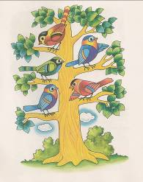 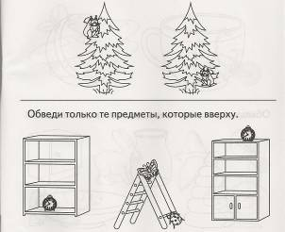

***6.Итоги занятия.***

***-*** Что нового сегодня вы узнали?

***-*** Что больше всего понравилось?